**Отчет по реализации программы развития социальной активности обучающихся начальных классов «Орлята России»**

«Орлята России» - интересный и увлекательный проект! Работу начали с вводного «Орлятского урока», основными задачами которого являлось дать старт и эмоционально настроить класс на участие в Программе. На данном уроке ребята узнали, что им предстоит преодолеть, совершить путешествия и выполнить задания 7 треков.

Орлёнок – Лидер

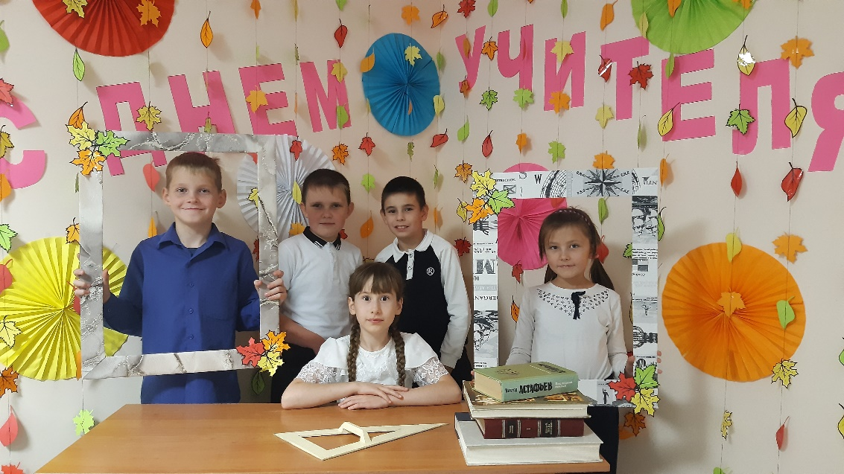Обучающиеся в октябре прошли трек «Орлёнок-Лидер». Обсуждали с ребятами вопрос «Кто может быть лидером?» (Лидером может быть каждый, и я могу). Проводились упражнения с элементами тренинга и анализа-обсуждения, например, упражнение «Совместное фото» (Почему именно это место они заняли? Хотели бы они что-то поменять в фотографии? И т. д.)

Орлёнок – Эрудит

При прохождении данного трека в ноябре орлята просматривали видеоролики, разгадывали кроссворды и получали конверты с секретами, участвовали в интеллектуальной игре «Вопрос от эрудита», вследствие чего сформировали понятие об эрудите как всесторонне развитой личности.

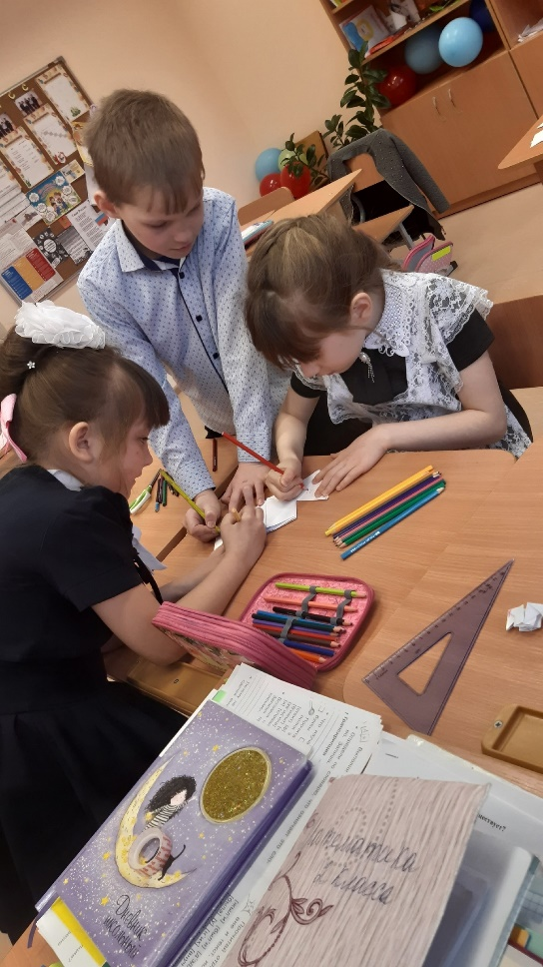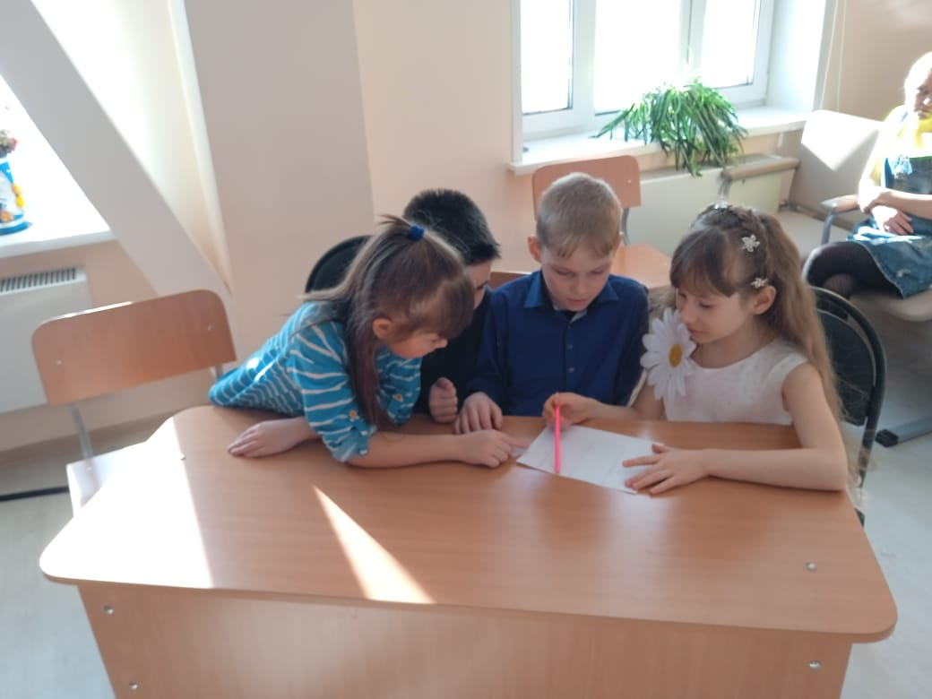

Орлёнок – Мастер

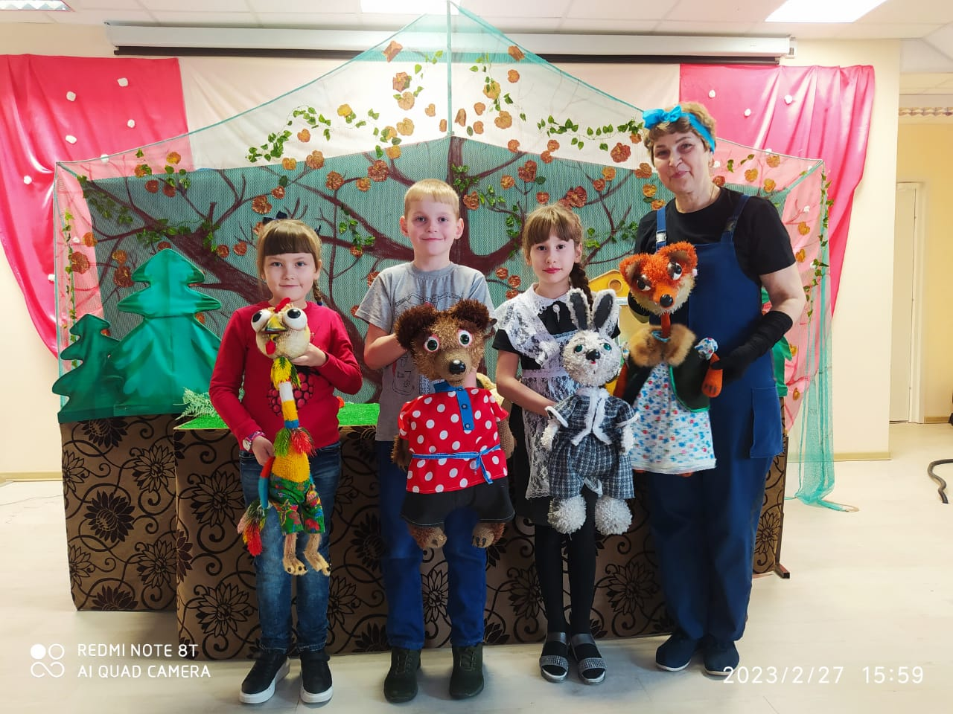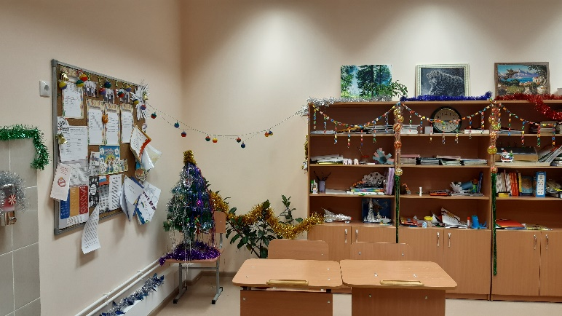В рамках данного трека дети познакомились с тезисом, что можно быть мастерами в разных сферах деятельности, в разных профессиях. Во время первой части трека дети готовили новогодние украшения, поделки, украшали кабинет. Вторая часть трека проходила в рамках знакомства с лучшими мастерами своего дела.

Орлёнок – Доброволец

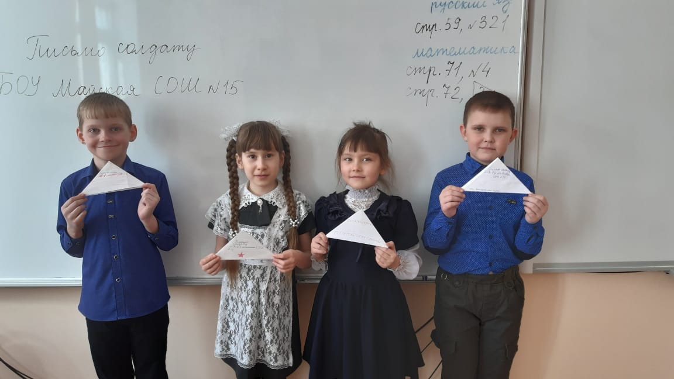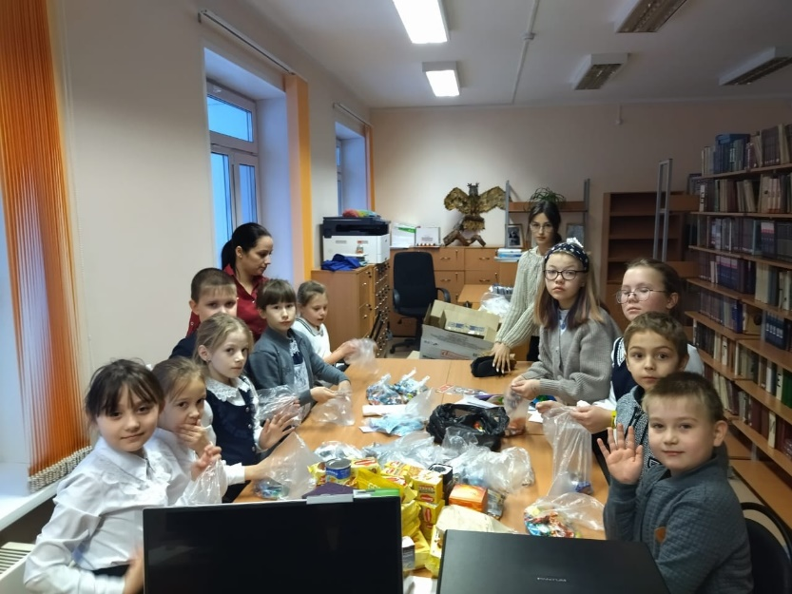Реализация трека проходила в начале января, но его тематика актуальна круглый год. Ребята познакомились с такими понятиями, как: «доброволец», «волонтёр», «волонтёрское движение». Орлята участвовали в акциях «Тепло солдату», «Письмо солдату», «Новогодний подарок для солдата».

Кл.рук. 3 класса Городнова В.Г.